TUBE-MOSFET DUAL MONO CLASS A AMPLIFIER
Оригинал этой конструкции и сайт
разработчика находится по этому адресу
http://digilander.iol.it/essentialaudio/index.htm
Простая схема, но капризная как оказалось. Дифференциальный каскад на двойном триоде 6Н23П-ЕВ (ЕСС88, 6922), в нагрузке токовое зеркало на КТ3107 (BC559), ток через триоды стабилизирован генератором тока на КТ3102 (BC549). Выходной каскад - транзистор IRF9640 (IRF9540), стабилизатор тока выходного каскада на IRF 640 (IRF 540). Напряжения питания обоих плеч - по 35В, желательно стабилизированных. Пока у меня выпрямители и емкости питания раздельные для каждого канала, но емкости недостаточные - всего по 10000 мкФ. А необходимо - не менее 30000 (лучше 50000-60000) мкФ.
Необходимую емкость можно рассчитать по формуле, исходя из требуемого значения напряжения пульсации.
Uп.=I/(f*C), где
Uп - напряжение пульсации, В
I - потребляемый от источника ток, А
f - частота пульсаций (для двуполупериодного выпрямителя в России f=100 Гц :), Гц
С - емкость сглаживающего конденсатора, Ф

Схема усилителя:
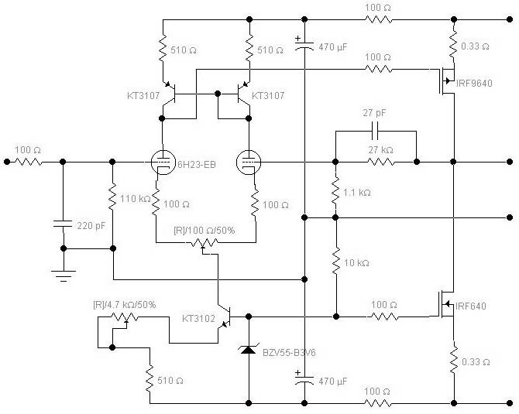
Наладка усилителя сводится к установке тока в 4-5 мА через триоды с помощью нижнего подстроечника. И балансировки с помощью верхнего. Ну и конечно такой мелочи как ток покоя выходного каскада (сколько я полевиков перепалил :). Зависит этот ток от напряжения на стабилитроне. Таблица зависимостей ниже:
Стабилитрон | Ток покоя, А | Примечание
BZV55- B3V3 | 0,1 | Искажния даже при высокоомной нагрузке
BZV55- B3V6 | 0,45 | Искажения в допустимых пределах при Rн=8 Ом, Рвых.=3,5 Вт
BZV55- B3V9 | 0,85 | Искажения в допустимых пределах при Rн=8 Ом, Рвых.=5,5 Вт
Вид одного канала:
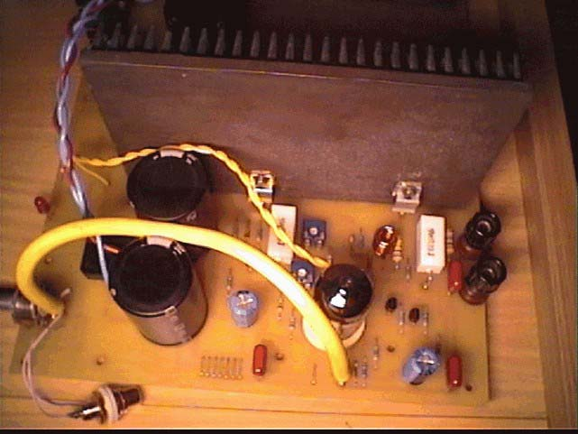
Процесс тестирования :))). Размер радиаторов конечно не достаточен, пришлось приспособить пару кулеров. При тока покоя в 0,4А температура радиаторов 30-35С.
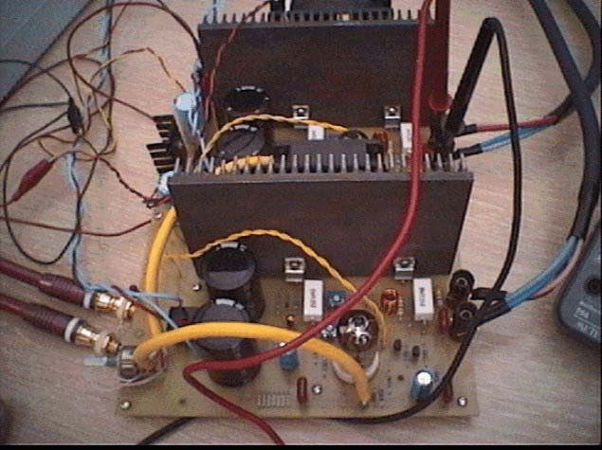
Прослушивание.
Тракт такой: источник - Rotel 951 с внешним Perfect DAC, межблочники - AudioStream A600, акустика - Castle Severn 2 SE, кабели IXOS 604 BiWaering.
Несмотря на некоторую долю фона (слабы емкости питания) звук получился весьма и весьма интересный. Хочется отметить необычную (по сравнению с Rotel 945) чистоту звука. Очень натурально звучат гитара и рояль. Кажется как- будто ощущаешь их всем нутром. Хорошо различимы эффекты для электрогитары - fuzz, distortion. Звуки рояля настолько глубокие, что впечатление как от настоящего. Бас очень плотный, но чувтвуется, что усилитель отлично манипулирует им и акустика полностью подконтрольна ему. Верх - рассыпчатый, неутомляющий. Вокал - приятный, хорошо различимый. Сказывается и наличие лампы - теплота у усилителя есть, а вот какой либо аморфности и непомерной аналоговости нет. Итог - просто приятно слушать. Я даже не знаю, как теперь Rotel слушать :(((.
Недостатки.
К сожалению не все так хорошо. Во-первых усилитель требует прогрева 20-30 мин, пока окончательно не установятся режимы выходного каскада (до 1,2 В постоянки на выходе до полного прогрева). Во-вторых нестабильность, окончательно выставить балансировку, которая бы не нарушалась раз от раза просто невозможно.
Итог - гораздо дешевле чем покупной, гораздо приятнее чем транзисторная классика типа NAD 310 (312), но вот что делать с недостатками?

